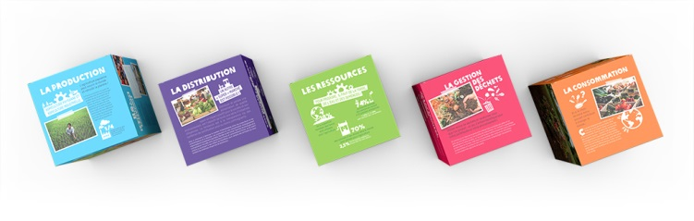
Animation autour de l’exposition-cubes Cultivons les alternatives.

Dans ce dossier, vous trouverez toutes les informations pour mener une animation autour de l’exposition « Cultivons les alternatives ».

- Contenu
Cette exposition contient dix cubes de 60cm de côté.
5 cubes « contenu » présentent les 5 étapes du système alimentaire : les ressources, la production, la distribution, la consommation et la gestion des déchets.
5 cubes « déco » présentent de belles et grandes photos de chacune de ces étapes.
L’idée est que vous installiez les cubes « déco » sous les cubes « contenu », afin qu’ils soient à une bonne hauteur de lecture. Mais vous pouvez également empiler plus de deux cubes les uns sur les autres, l’expo est entièrement modulable !

- Recommandation de montage
Vous l’aurez remarqué, les cubes sont en carton et sont donc fragiles ! Merci de les manipuler avec précaution.
Chaque cube est scindé en deux parties clairement identifiées, comme le montre le schéma ci-dessous. Dans chaque cube, se trouve ce même plan de montage.

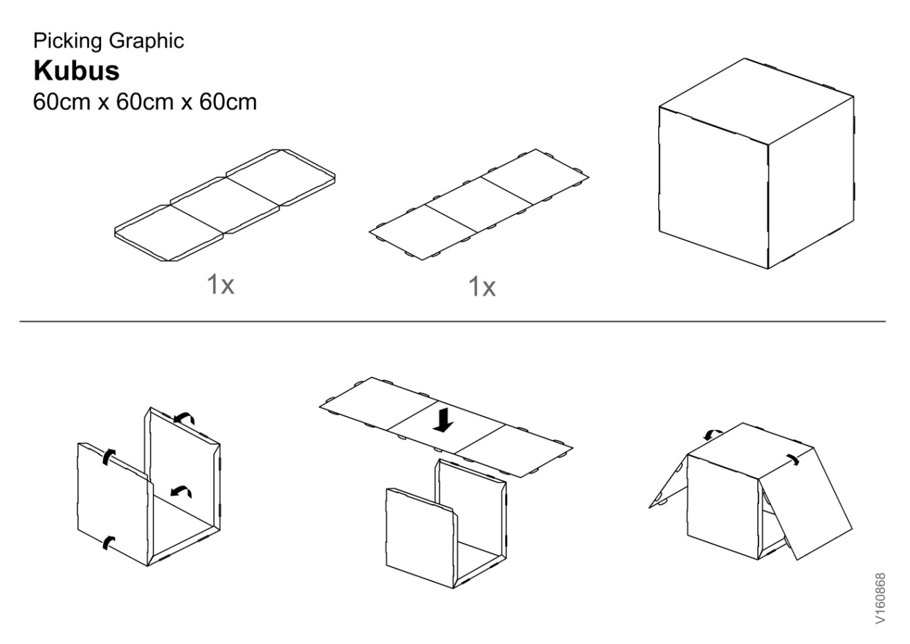
Monter les cubes peut s’avérer fastidieux, mais dès que vous en aurez monté un, cela deviendra plus facile. Je vous recommande toutefois d’être plusieurs pour les monter. Si vous souhaitez exposer les dix cubes, comptez tout de même une vingtaine de minutes de montage.
Les cubes ne peuvent pas aller à l’extérieur !
Une fois votre animation terminée, merci de démonter les cubes doucement, afin de ne pas les déchirer. Placez-les ensuite dans la boite en veillant à ce que chaque moitié de cube soit placée à côté de l’autre moitié, afin de faciliter le montage pour les utilisateurs suivants.
Le principal atout de cette exposition est qu’elle est visuellement très explicite et attirante, vous n’aurez donc aucun mal à attirer du monde pour votre animation !
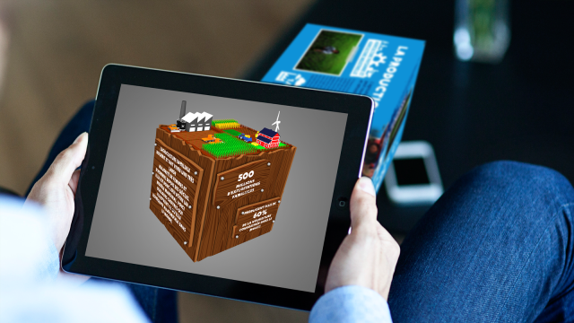
L’autre atout, et non des moindres, c’est que cette exposition a été dotée de la réalité augmentée !
Késaco ?
La réalité augmentée est un procédé qui permet d’ajouter du contenu numérique à un support visuel (tel qu’affiches, brochures, ou dans notre cas, exposition) à l’aide d’un smartphone ou une tablette numérique.

Comment cela fonctionne ?
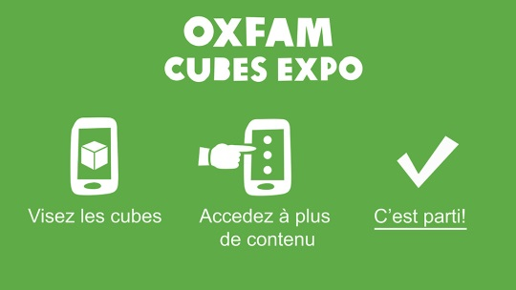
Il faut, pour cela, être en possession d’un smartphone ou d’une tablette.
Il vous suffit de télécharger l’application CUBES OXFAM sur l’app store ou google play, de pointer le smartphone ou la tablette sur un cube et le tour est joué ! Vous aurez accès à du contenu ludique en plus de celui présent sur l’expo. (Malheureusement, sur certains smartphone non récents, il n’est pas possible de télécharger l’application !)
Le grand avantage de la réalité augmentée est que c’est « un plus » pour l’expo, mais cette dernière peut vivre tout à fait sans ce contenu numérique.
Si vous animez face à un public de jeunes, il faut leur en parler ! C’est pour ce public que l’application a été développée en premier lieu !

- Les animations
Voici deux idées d’animation autour de cette exposition.
- Sur un stand, pour un public de passage
Matériel :
- Les cubes
- Le dé des défis (annexe)
- Une affiche des défis personnalisés
- De quoi écrire
Si vous ne disposez pas de beaucoup de temps pour votre animation, proposez aux passants de lancer le dé des défis. En fonction de la face sur laquelle ils tombent, ils s’engagent à réaliser l’un des défis proposés. S’ils sont réticents, essayez de comprendre pourquoi (trop contraignant, pas assez de temps, pas la motivation…) et proposez-leur d’imaginer leur propre défi à inscrire sur une grande affiche.
Vous l’aurez remarqué, nous ne proposons que 5 faces à ce dé, une par étape du système alimentaire. A vous d’imaginer et de créer la 6ème face du cube. Voici quelques idées : expliquer ce qui se fait déjà dans votre commune, raconter un témoignage, joindre une jolie photo d’un défi déjà réalisé…

- Pour une animation plus longue :
Matériel :
- Les cubes
- Les affiches des alternatives, plastifiées au format A3 à commander au service éducation (education@mdmoxfam.be 010/43.79.64)
- Affiches vierges
- De quoi écrire
Disposez les cubes « contenu » dans la pièce, si possible sur les cubes « déco », pour qu’ils soient à une bonne hauteur de lecture. Scindez le groupe en 5 petits groupes de +/- 4 personnes (ou moins si le public est moins nombreux, essayez d’avoir les cinq cubes représentés). Proposez à chaque groupe de s’approprier un cube durant 10 minutes, et d’en présenter le contenu au reste du groupe.
Par la suite, distribuez 4-5 affiches par petits groupes, qui présentent différentes alternatives déjà réalisées en Belgique, et demandez-leur de retrouver l’étape du système alimentaire à laquelle correspond cette alternative.
Pour conclure, demandez au groupe de réfléchir aux défis qu’ils seraient prêts à réaliser, et demandez-leur de l’écrire sur une affiche, pour en garder une trace.

Annexes : faces des cubes à photocopier, imprimer, découper et coller. Ou à commander au Service Education
010/43.79.64 education@mdmoxfam.be
MERCI DE NE PAS DECOUPER LES ELEMENTS CI-DESSOUS, ILS SERVENT D’EXEMPLES
